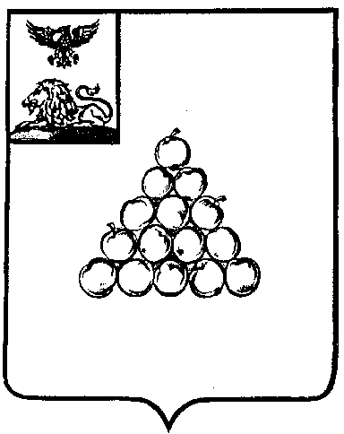

**Б Е Л Г О Р О Д С К А Я О Б Л А С Т Ь**

**АДМИНИСТРАЦИЯ ВАЛУЙСКОГО МУНИЦИПАЛЬНОГО ОКРУГА**

П О С Т А Н О В Л Е Н И Е

**Валуйки**

**«___» _________________ 2025 г. №_________**

|  |
| --- |
| **Об отмене постановления администрации**  **Валуйского муниципального округа** |

В соответствии с Федеральным законом от 6 октября 2003 № 131-ФЗ «Об общих принципах организации местного самоуправления в Российской Федерации» и Уставом Валуйского муниципального округа Белгородской области, **п о с т а н о в л я ю :**

1. Отменить постановление администрации Валуйского муниципального округа от 14 марта 2025 года №321 «Об утверждении Правил использования водных объектов для рекреационных целей на территории Валуйского муниципального округа Белгородской области».

2. Опубликовать настоящее постановление в газете «Валуйская звезда и сетевом издании «Валуйская звезда» (val-zvezda31.ru) в течение десяти календарных дней со дня его принятия.

3. Управлению АПК и природопользования администрации Валуйского муниципального округа (Прихожаев В.В.):

- направить настоящее постановление в течение одного рабочего дня со дня его принятия в редакцию газеты «Валуйская звезда» для опубликования;

- предоставить в течение одного рабочего дня со дня официального опубликования настоящего постановления в газете «Валуйская звезда» в отдел делопроизводства организационно – контрольного управления администрации Валуйского муниципального округа (Волобуева Н.А.) сведения об опубликовании настоящего постановления, содержащие название, номер и дату выпуска газеты «Валуйская звезда», номер страницы выпуска, с которой начинается текст настоящего постановления.

5. Контроль за исполнением настоящего постановления возложить на заместителя главы администрации Валуйского муниципального округа – начальника управления АПК и природопользования Прихожаева В.В.

**Глава администрации**

**Валуйского муниципального округа А.И. Дыбов**